Snadná integrace robotů Stäubli s použitím pohonů uniVAL a sítí POWERLINK
Roboty Stäubli lze nyní přímo ovládat řídicími jednotkami B&R. To je možné díky rozhraní POWERLINK u pohonů Stäubli uniVAL, které umožňuje přenos programů GMC (Generic Motion Control) z řídicích jednotek B&R do robotů. Konstruktéři robotů tak mohou využívat jednotné programové a provozní prostředí řídicích jednotek B&R.
Roboty Stäubli jsou připojeny k síti s použitím rozhraní POWERLINK, standardu sítě Ethernet pro reálný čas. Při použití řídicí jednotky vyšší úrovně jsou řadiče robotů Stäubli přepnuty do pasivního režimu, což jim umožňuje i nadále kontrolovat, zda jsou příchozí řídicí příkazy platné z hlediska kinematiky a bezpečnosti.
Jednotné ovládací rozhraní přináší obsluze systému úsporu času, nákladů a práce při uvádění do provozu a údržbě. Výrobcům strojů přináší jednodušší rozhraní nejen nižší prodejní cenu, ale také zkrácení výrobního cyklu, což dále snižuje náklady.
Sdílená síť POWERLINK rovněž nabízí podporu jednotné diagnostiky a možnost implementovat komplexní řešení – od vizualizační aplikace a řízení pohybu robotů až po integrovanou kontrolu kvality s využitím zpracování obrazu v síti v reálném čase.

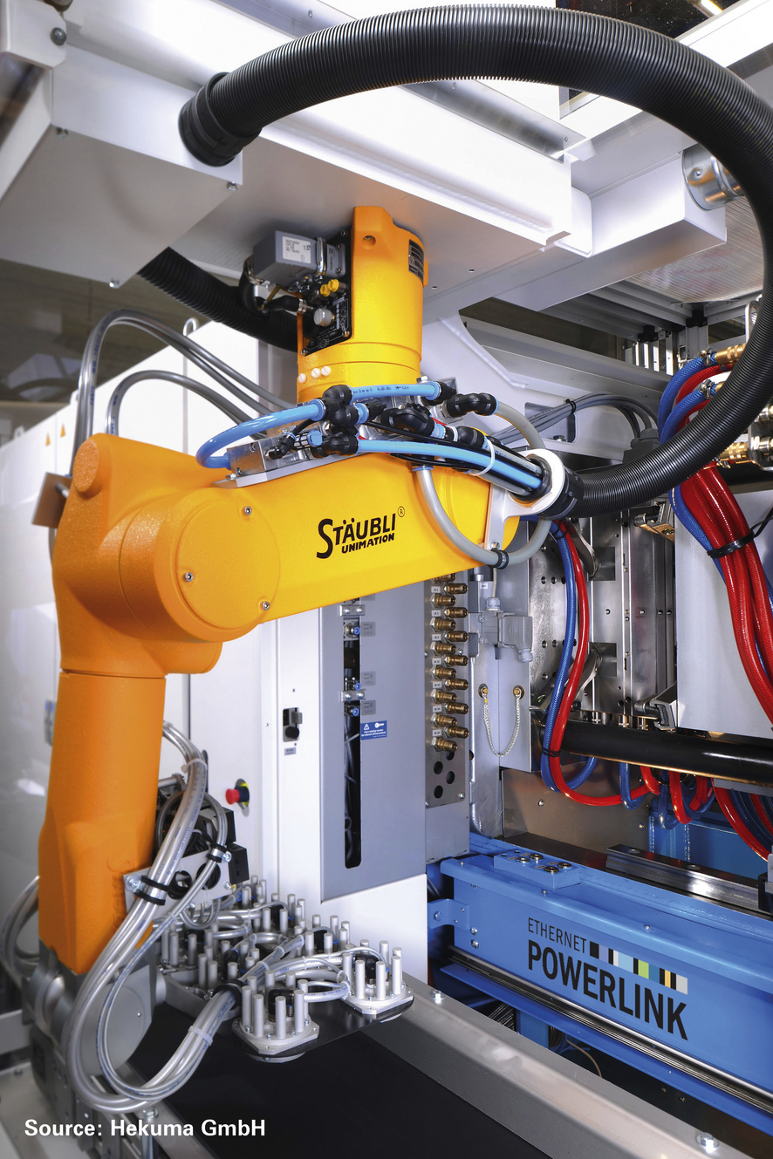
Roboty Stäubli jsou připojeny k síti s použitím rozhraní POWERLINK, standardu sítě Ethernet pro reálný čas.

O B&R
B&R je inovativní společnost zabývající se automatizací se sídlem v Rakousku a sítí poboček po celém světě. Jako celosvětový lídr v oblasti průmyslové automatizace, B&R nabízí nejmodernější technologii s cílem poskytnout zákazníkům prakticky v každém odvětví kompletní řešení pro automatizaci strojů a procesů, řízení pohybu, HMI a integrovanou funkční bezpečnost. B&R neustále definuje trendy v oblasti průmyslové automatizace díky použití komunikačních standardů, jako je POWERLINK a openSAFETY, stejně jako mocného vývojového prostředí Automation Studio. Inovativní duch, který udržuje B&R v čele průmyslové automatizace je řízen závazkem ke zjednodušení procesů a překonáváním očekávání zákazníků.
Více informací najdete na www.br-automation.com

